**Лабораторна робота 3**

**Тема.** Клієнт-серверна архітектура ПЗ. Створення RESTful API

**Мета :** ознайомитися з принципами клієнт-серверної архітектури та зрозуміти її роль у сучасних програмних системах. Навчитися створювати RESTful API для взаємодії між клієнтом і сервером. Закріпити практичні навички роботи з HTTP-запитами та відповідями. Розвинути вміння проєктувати та реалізовувати ендпойнти для типових CRUD-операцій.

**1 Завдання**

**Створюєм публічний репазиторій та додаєм у ньгого**- Файл json та записуєм у нього данні  
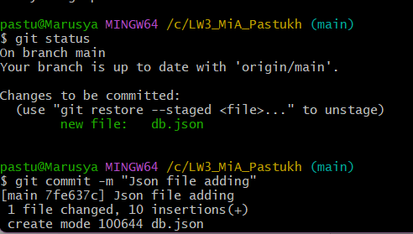

На скриншоті ми бачим, що ми створили та закомітили файл джесон на нашо віддалений репазиторій

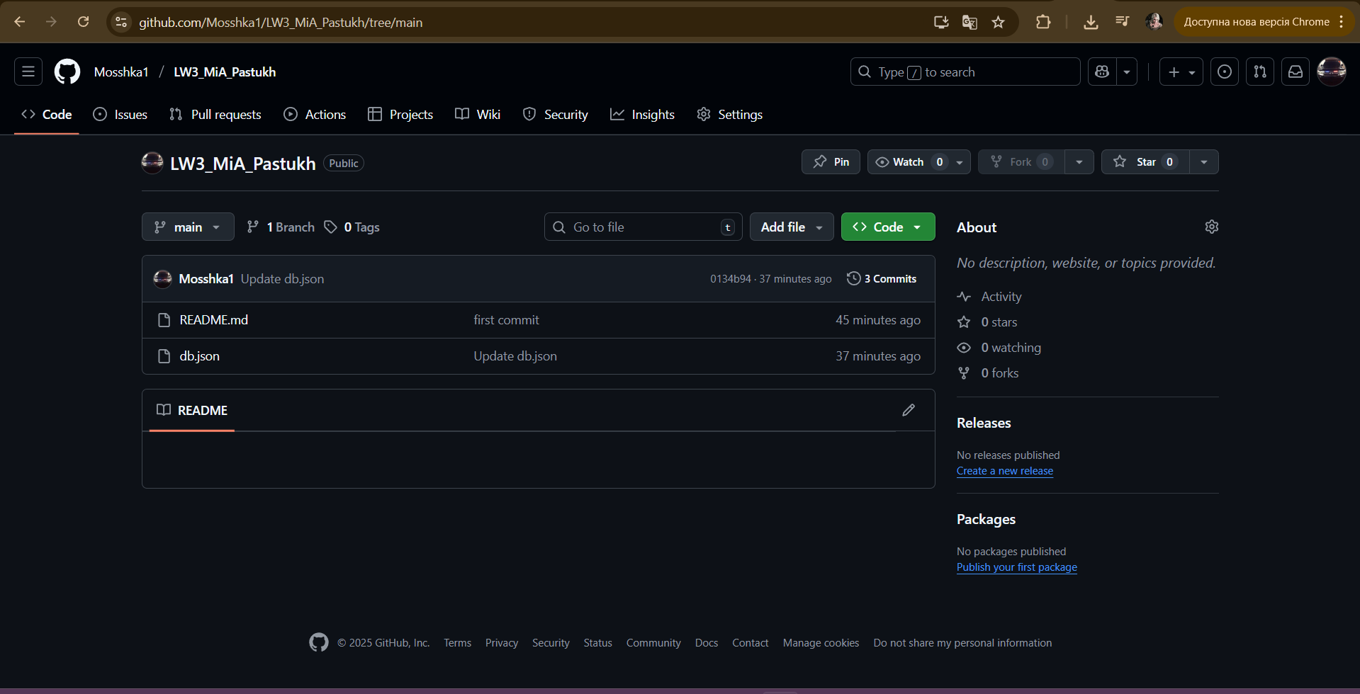

*Віддалений репазиторій*

Далі запускаєм Fake Rest  
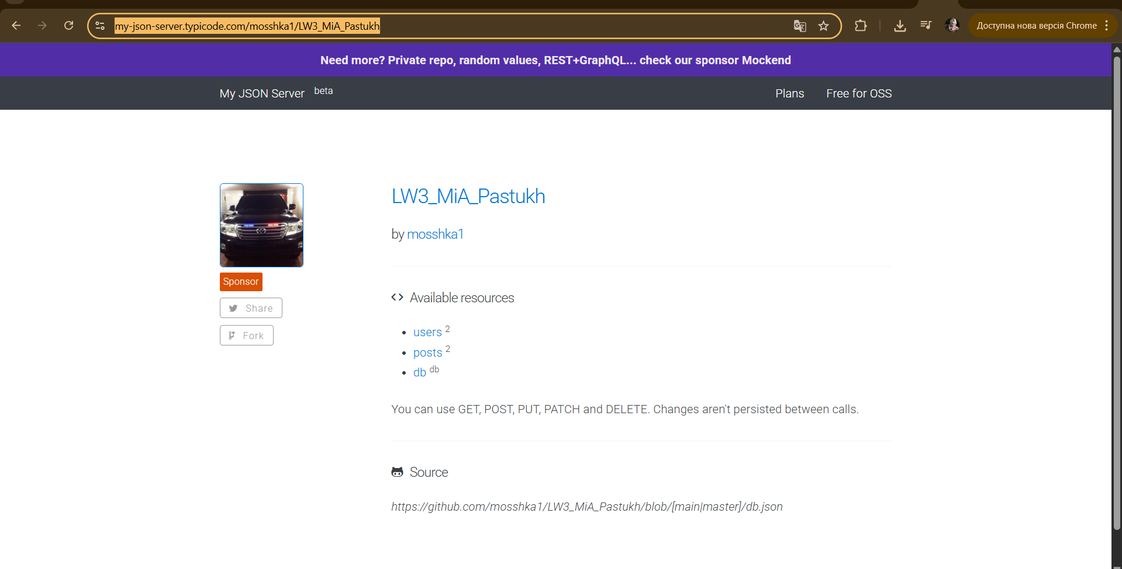

Далі створюєм колекцію у Postman  
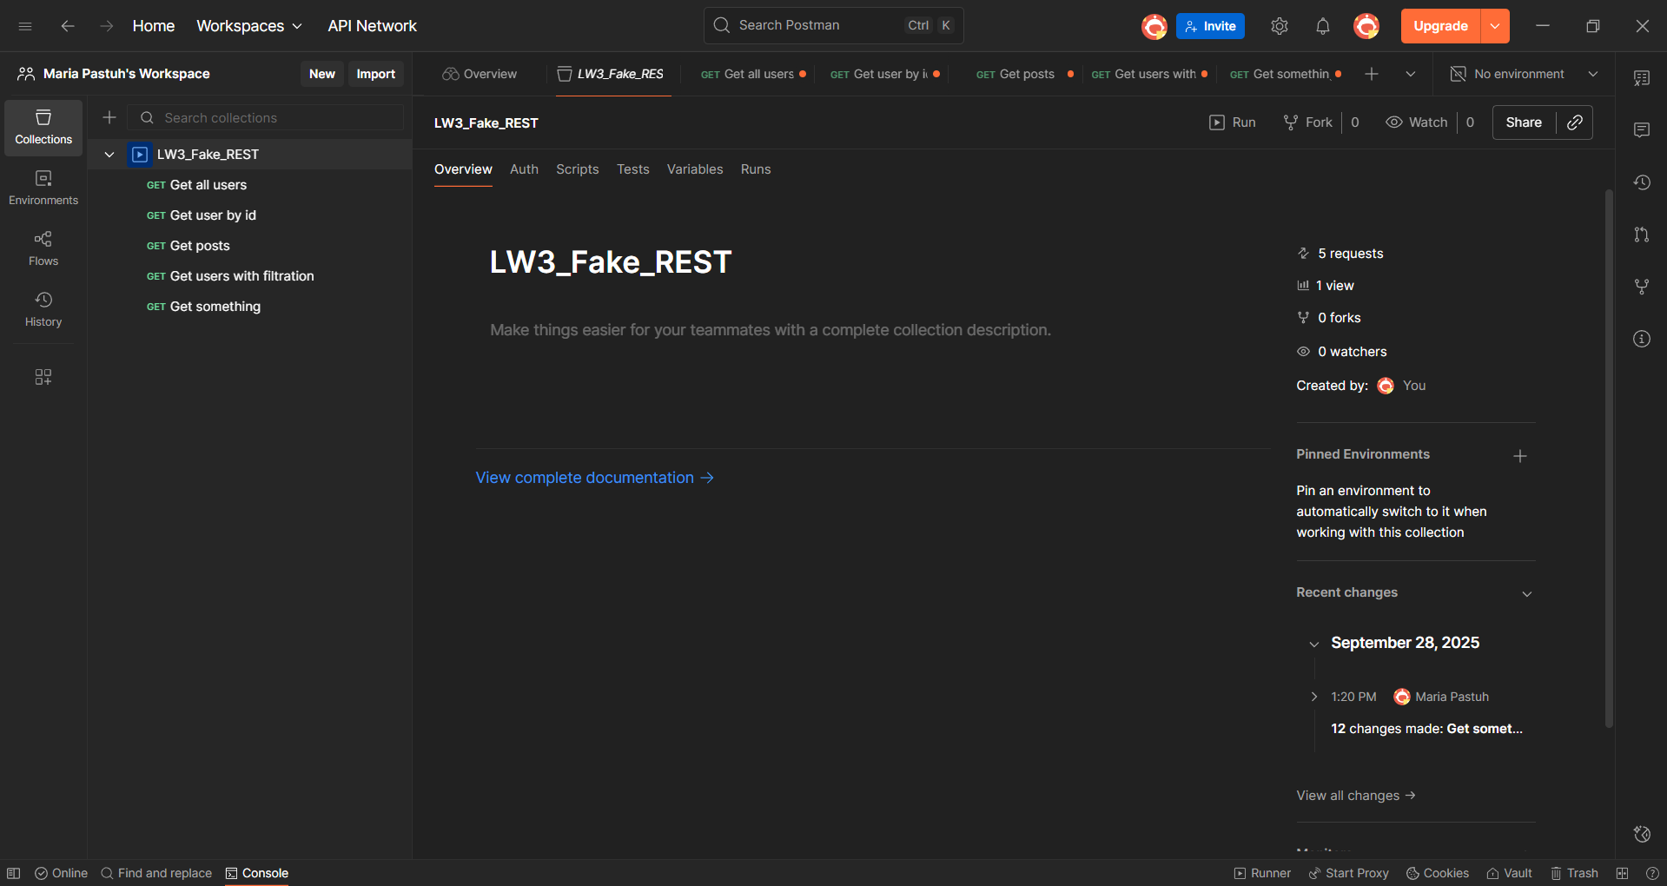

І ось усі виконані запити:  
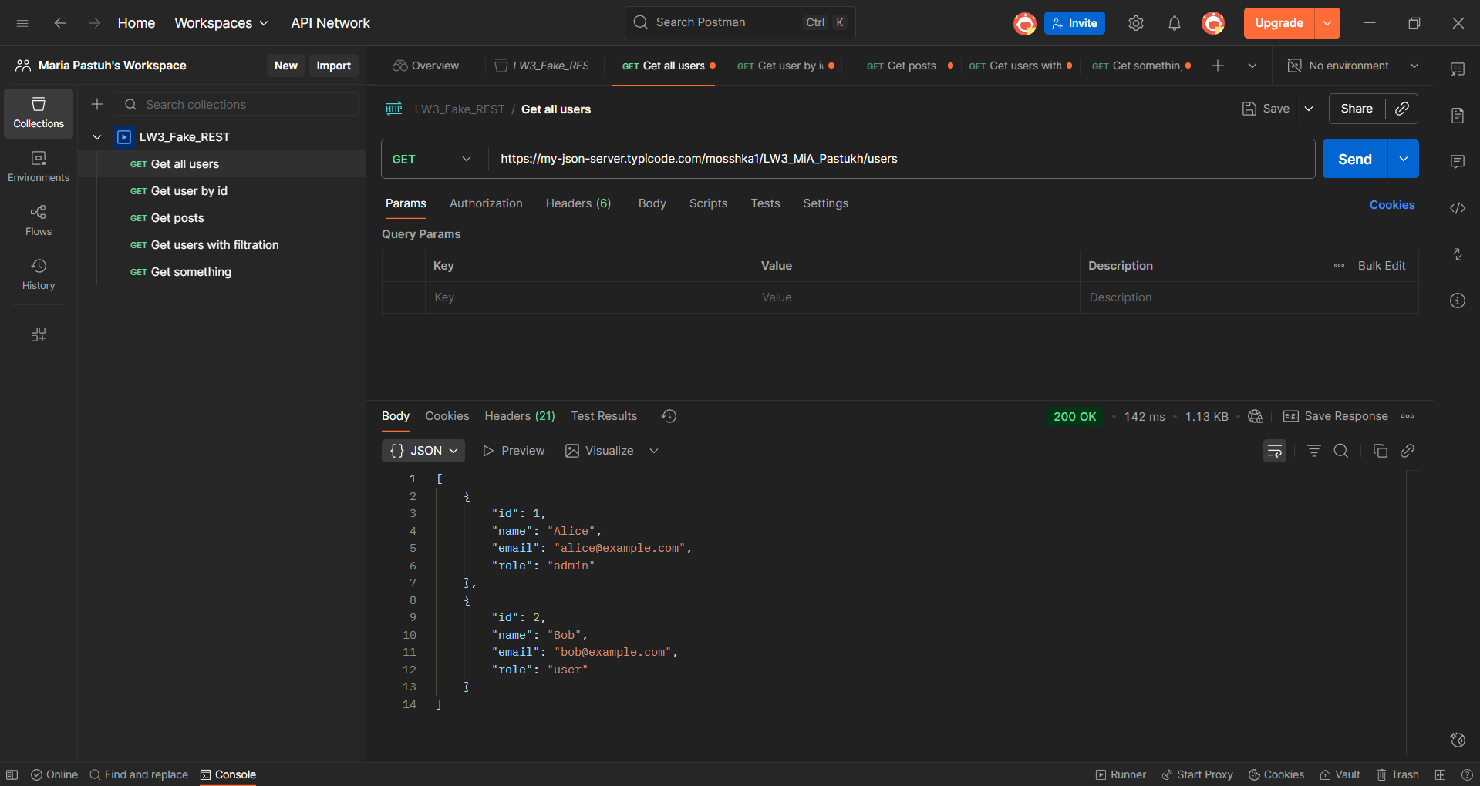

*Get all users*

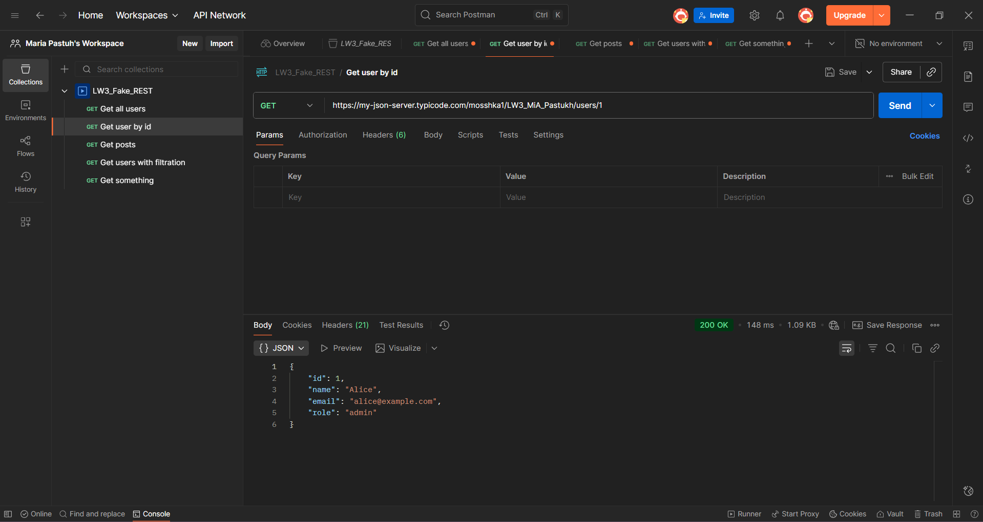

*Get user by id*

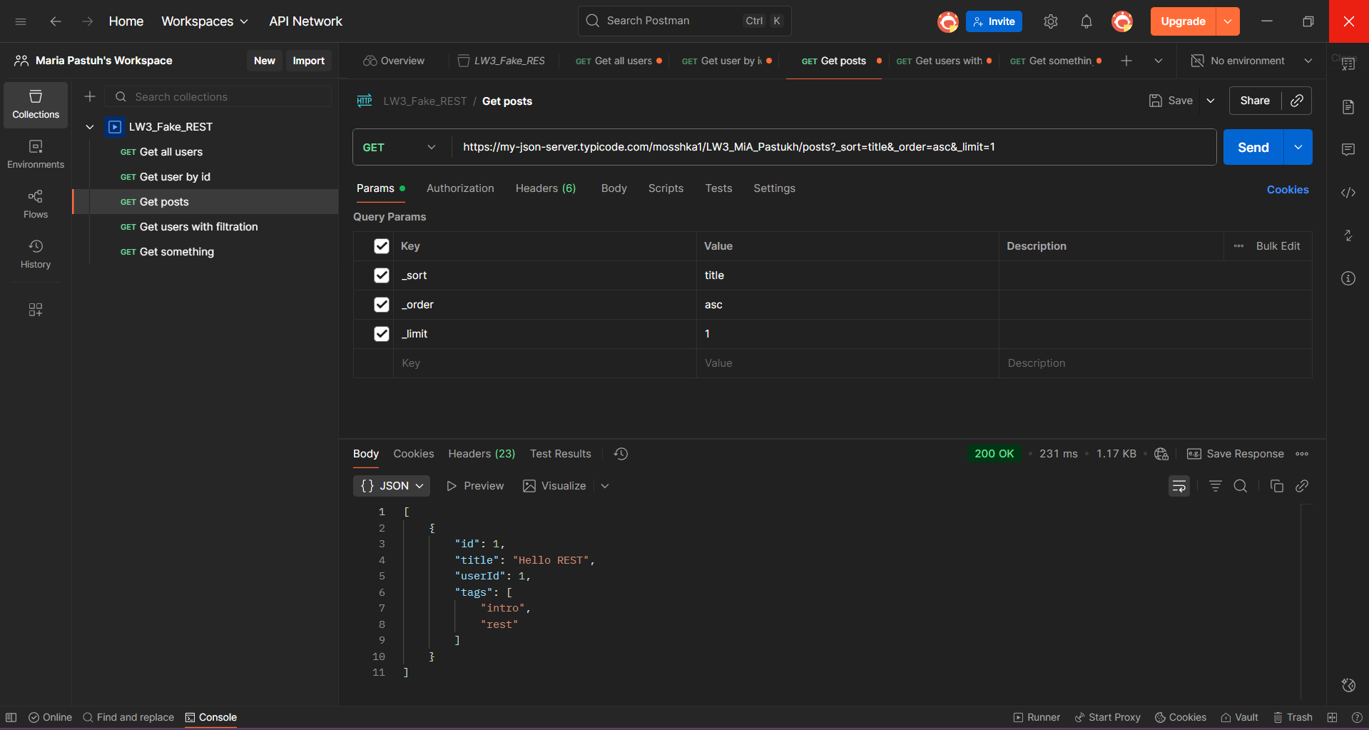

*Get posts*

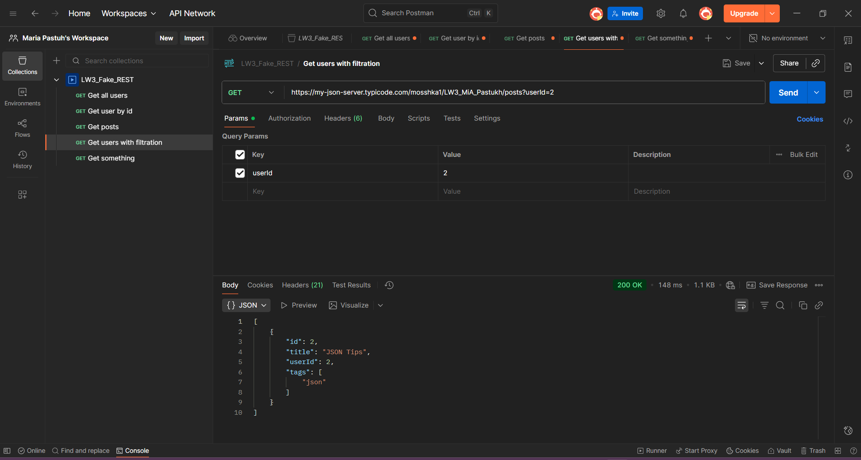

*Get users with filter*

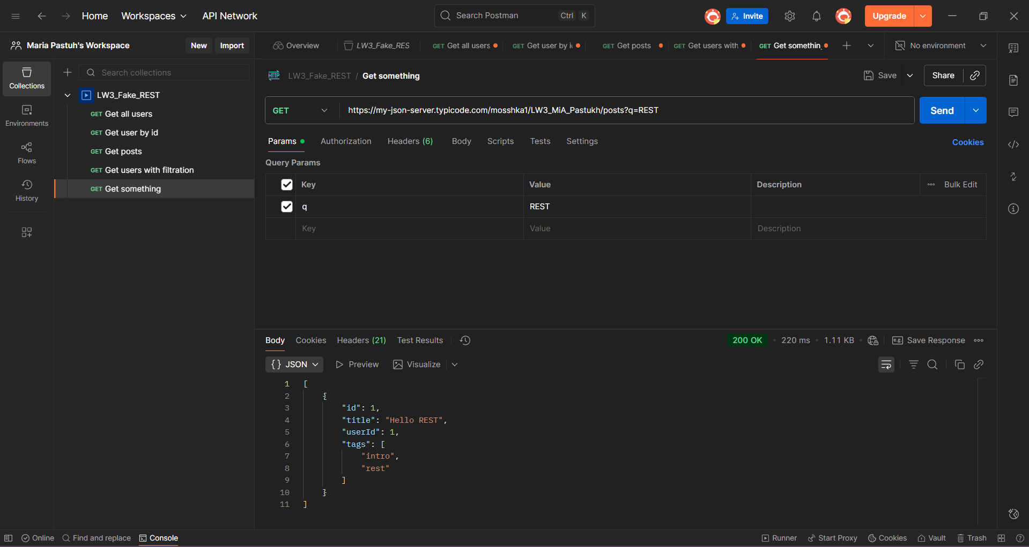

*Get find*

**Далі ми робим запити через консоль(в мому прикладі це Windows Powershell; порядок і вид запитів такий самий як і в Постмені)**  
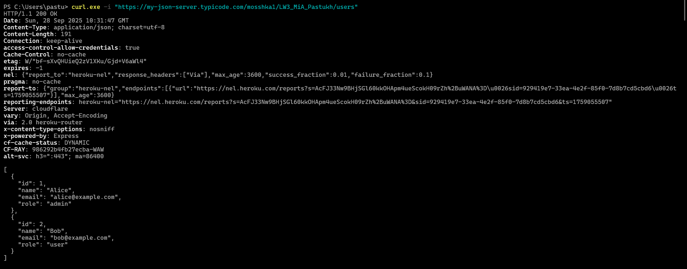

*Усі користувачі*

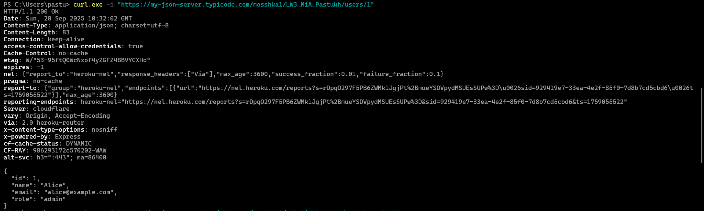

*Один користувач*

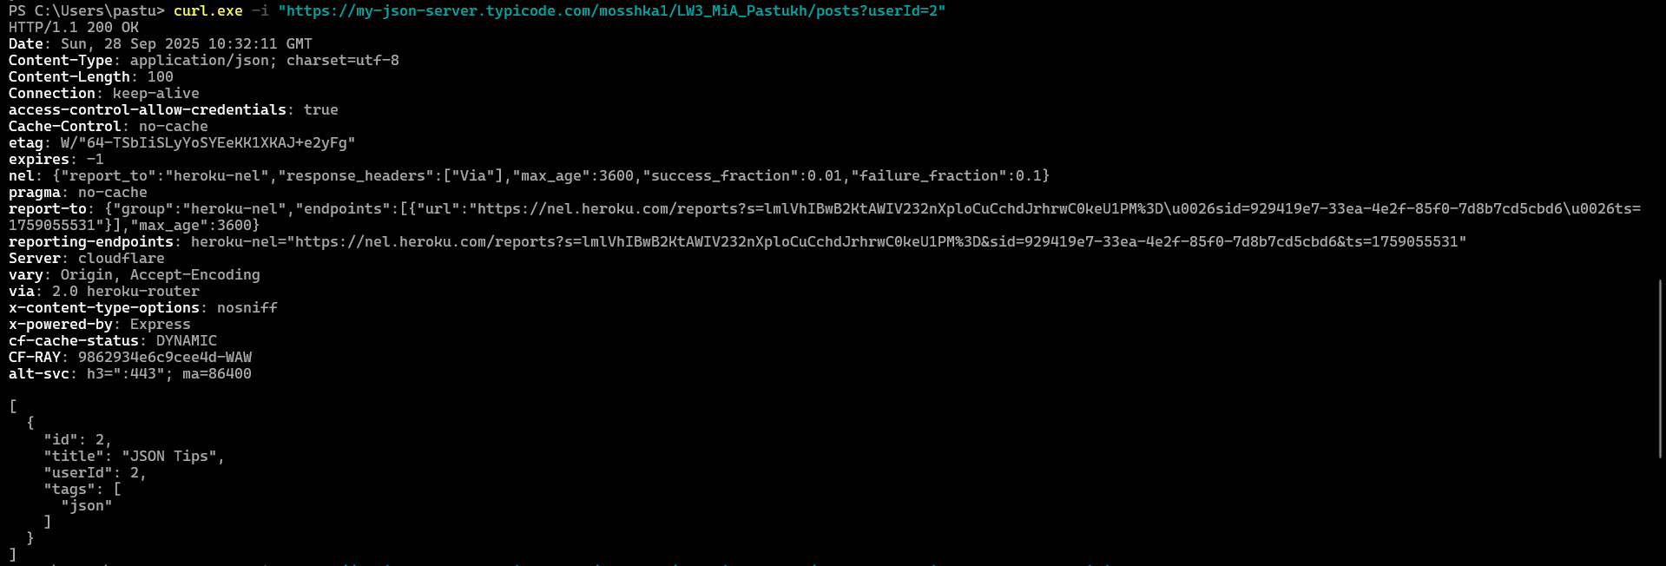

*Фільтр*

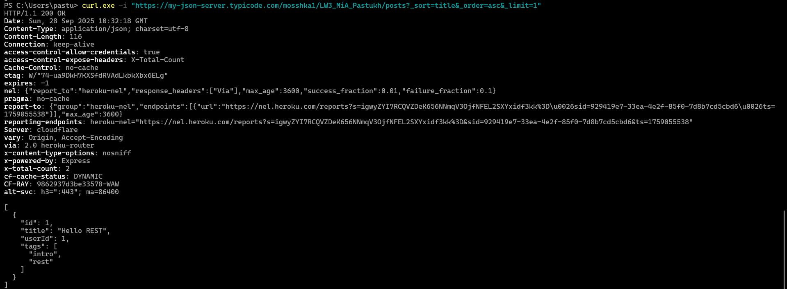

*Сортування + ліміт*

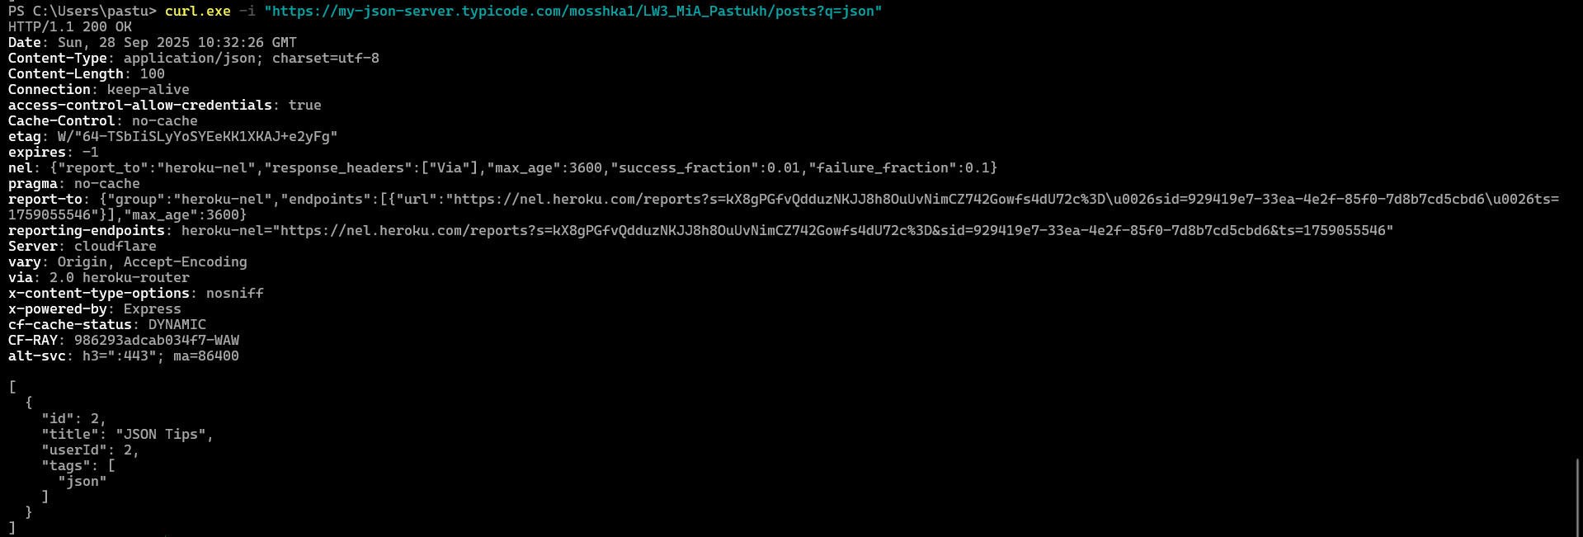

*Пошук*

**2 Завдання  
Заходим на сайлт і лутаєм кота**

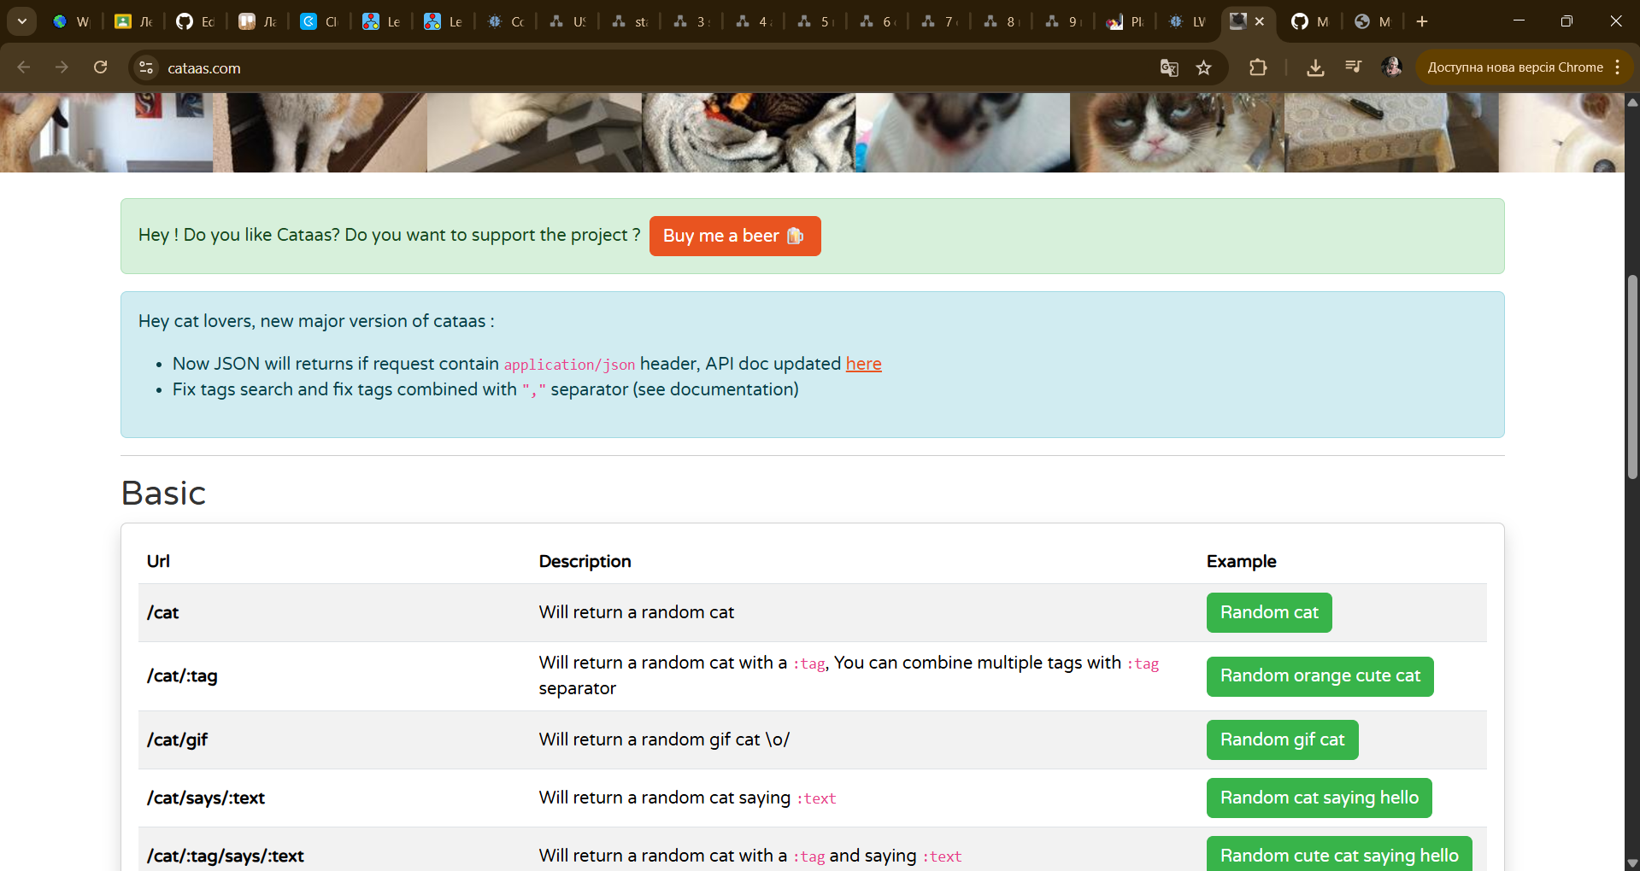

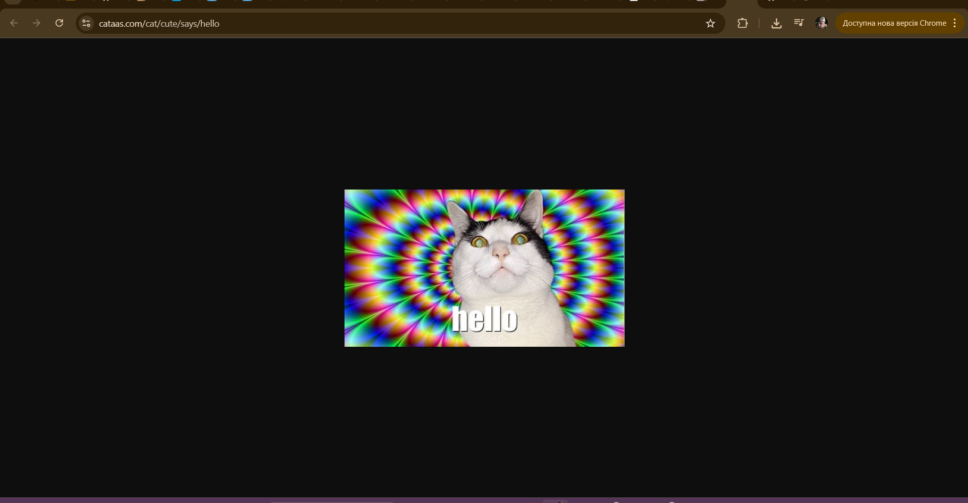

**Далі переходим в Postman та робим запити там  
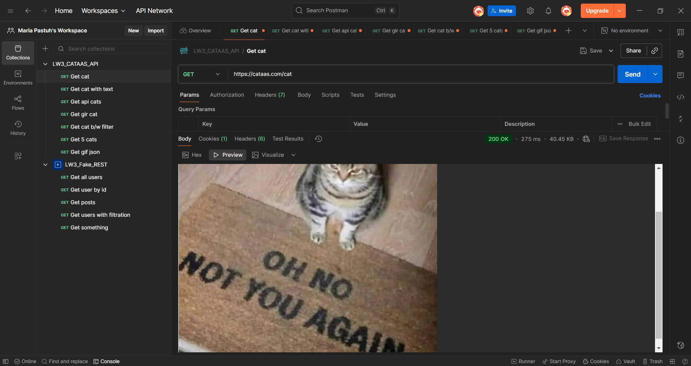***Отримати кота*

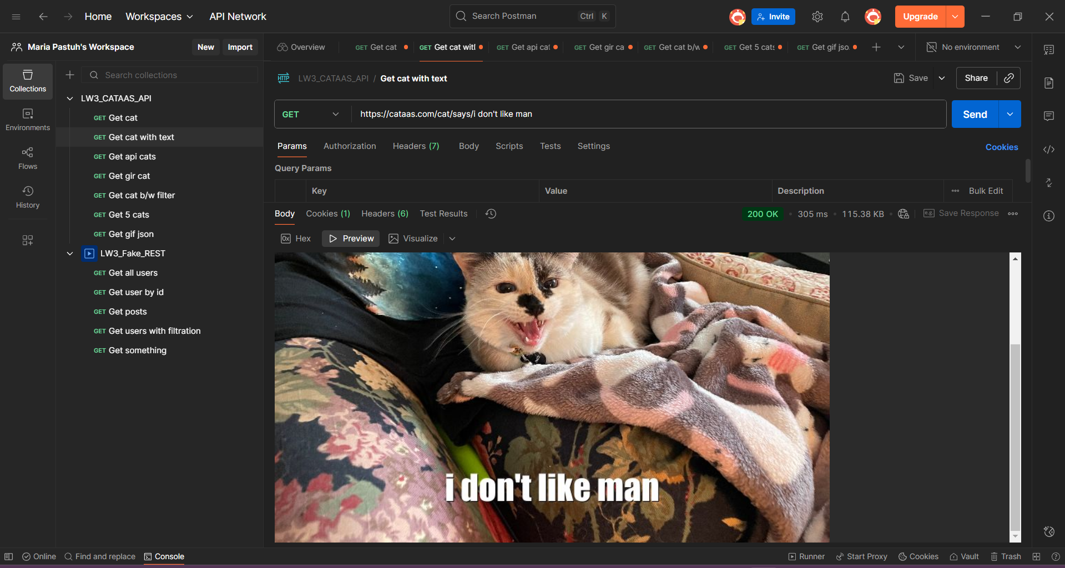

*Запит кота з моїм настроєм*

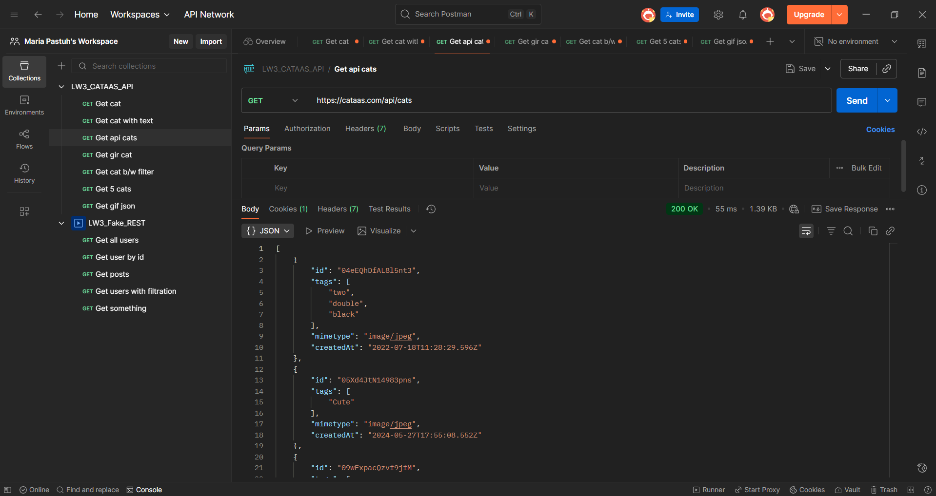

*Отримали айдішніки котіков*

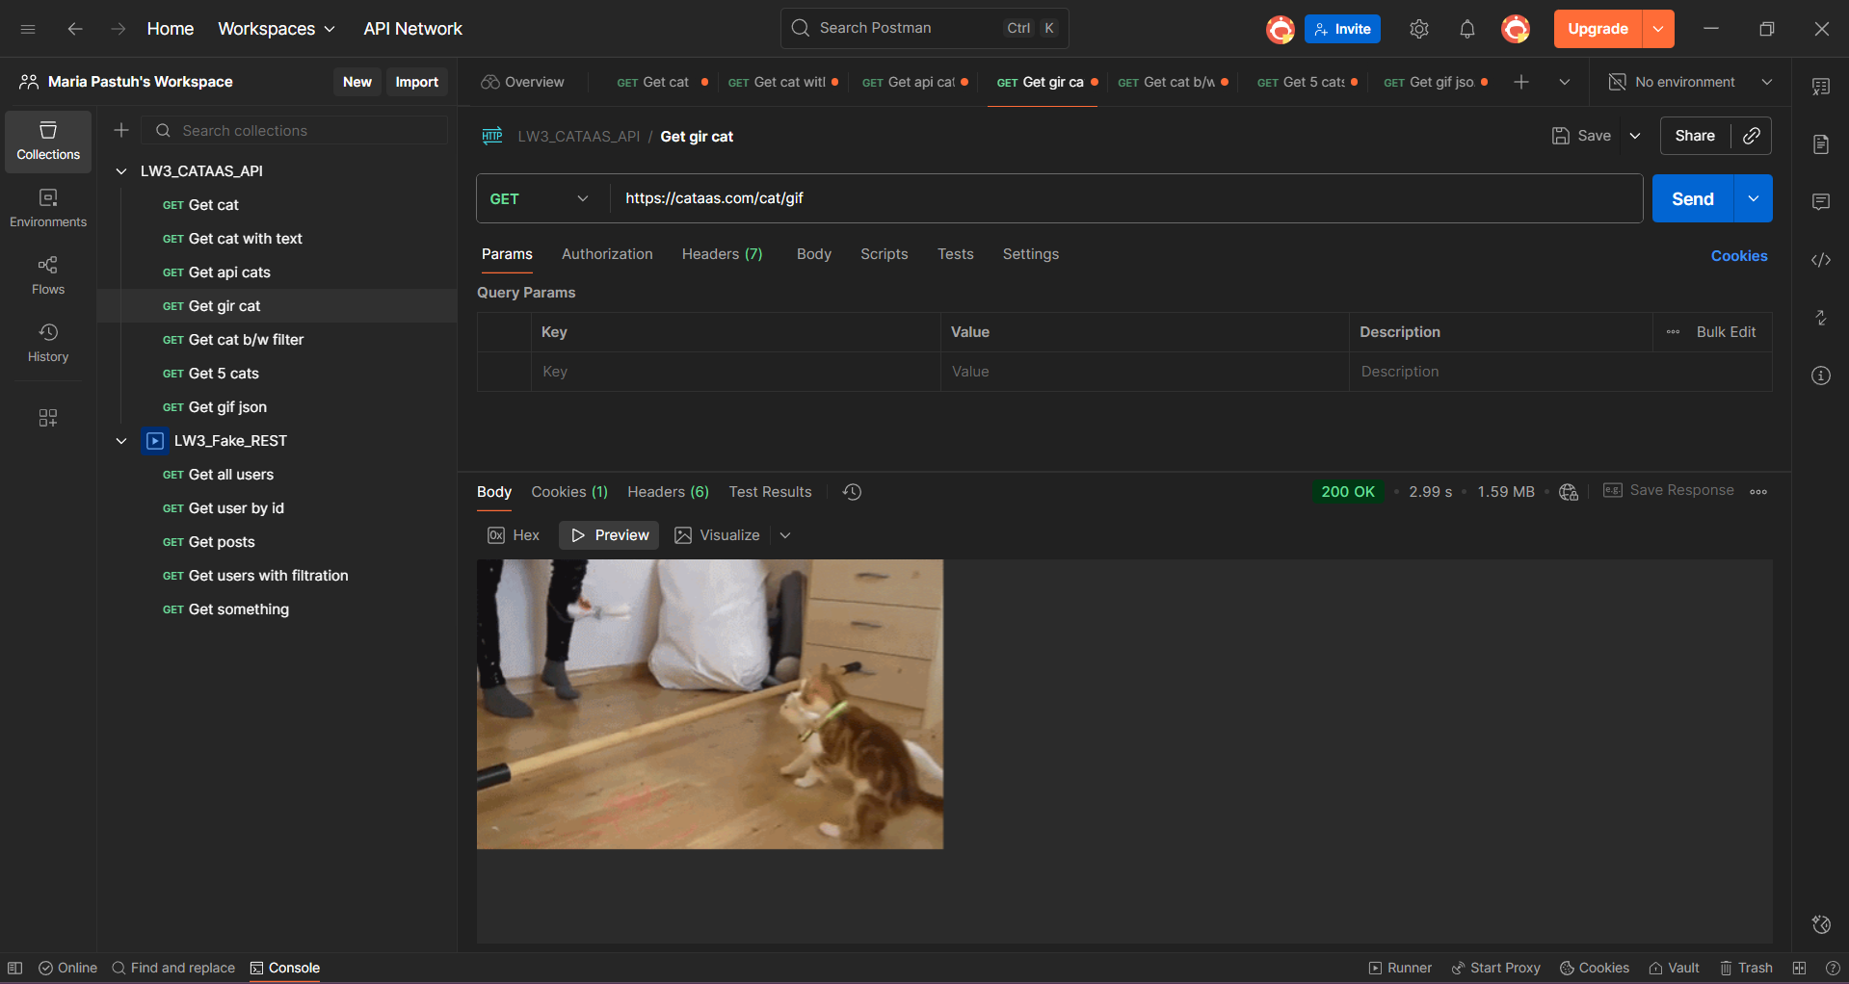

*Отримали гіфку котіка*

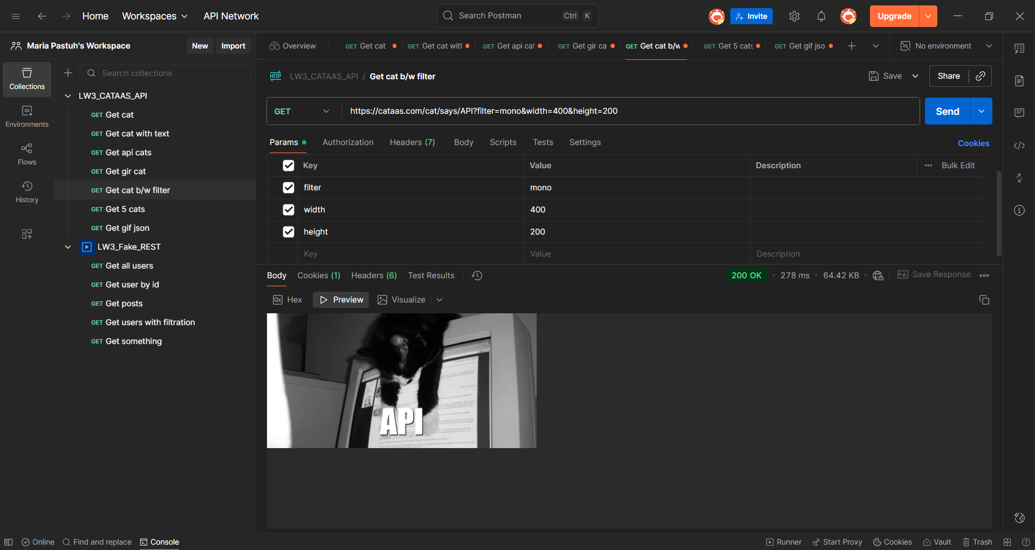

*Котік з параметрами фільтру*

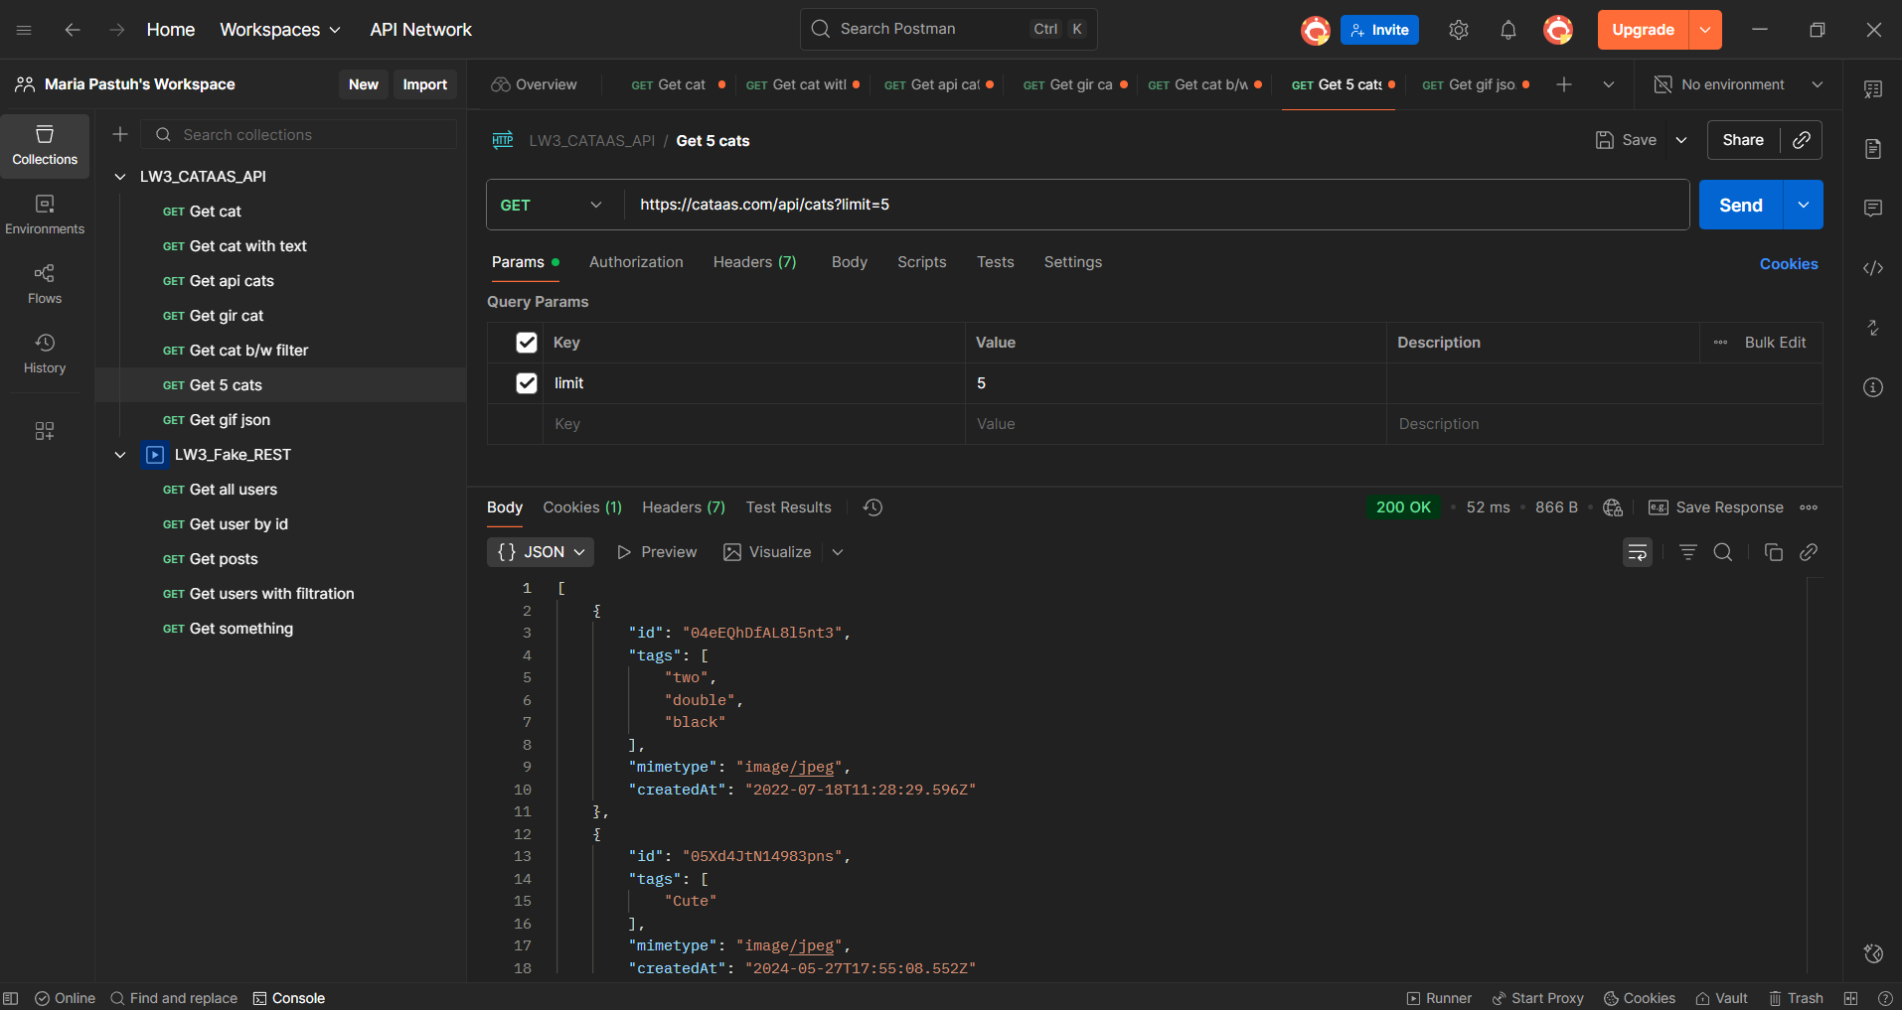

*Айдішніки котіков*

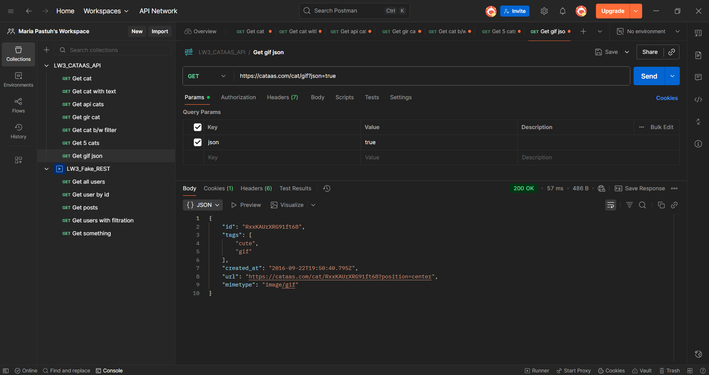

*Гіфка з данними джесон*

Далі виконуєм запити через сайт Swagger ui

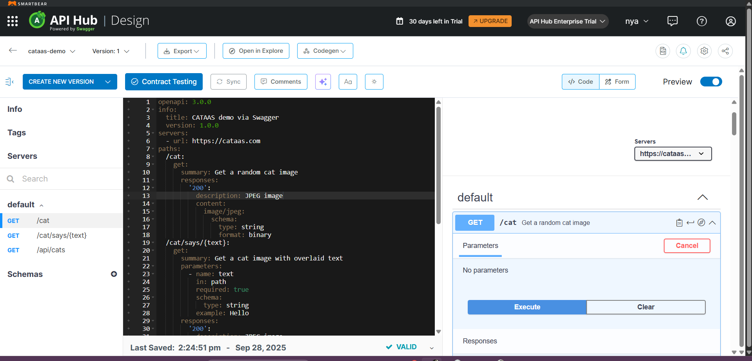

Ось що ми йому написали

openapi: 3.0.0

info:

title: CATAAS demo via Swagger

version: 1.0.0

servers:

- url: https://cataas.com

paths:

/cat:

get:

summary: Get a random cat image

responses:

'200':

description: JPEG image

content:

image/jpeg:

schema:

type: string

format: binary

/cat/says/{text}:

get:

summary: Get a cat image with overlaid text

parameters:

- name: text

in: path

required: true

schema:

type: string

example: Hello

responses:

'200':

description: JPEG image

content:

image/jpeg:

schema:

type: string

format: binary

/api/cats:

get:

summary: List cat images metadata

responses:

'200':

description: JSON list of cats

content:

application/json:

schema:

type: array

items:

type: object

properties:

id:

type: string

created_at:

type: string

tags:

type: array

items:

type: string

Далі виконуєм запити

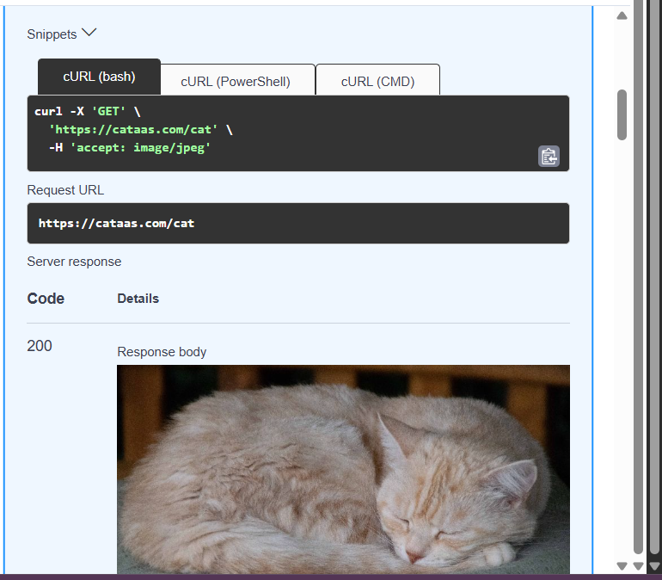

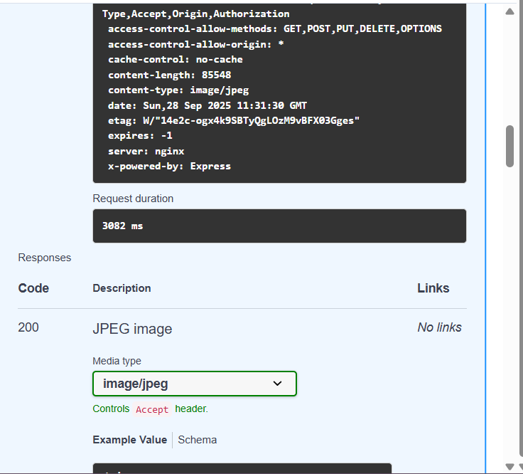

*Отримати кота*

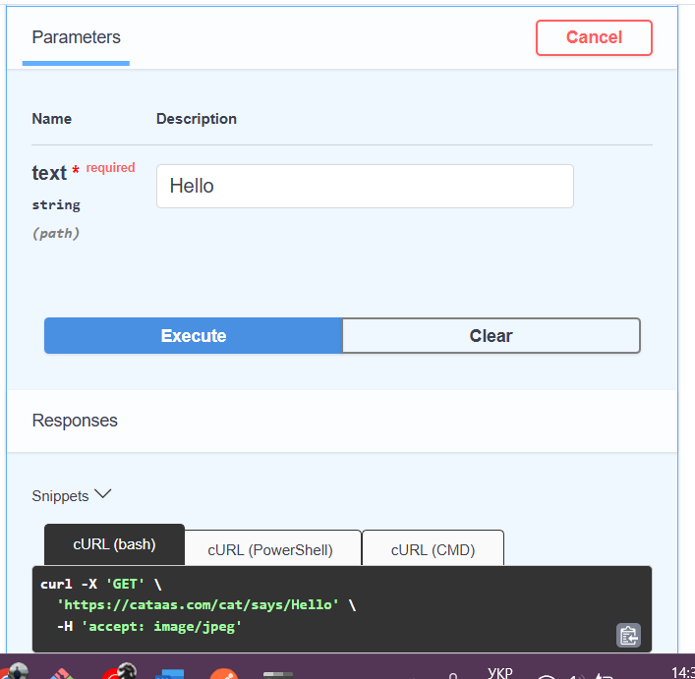

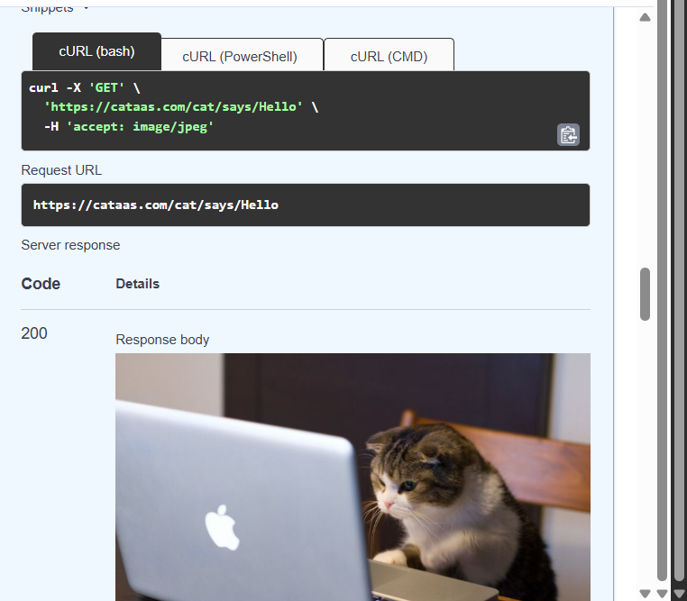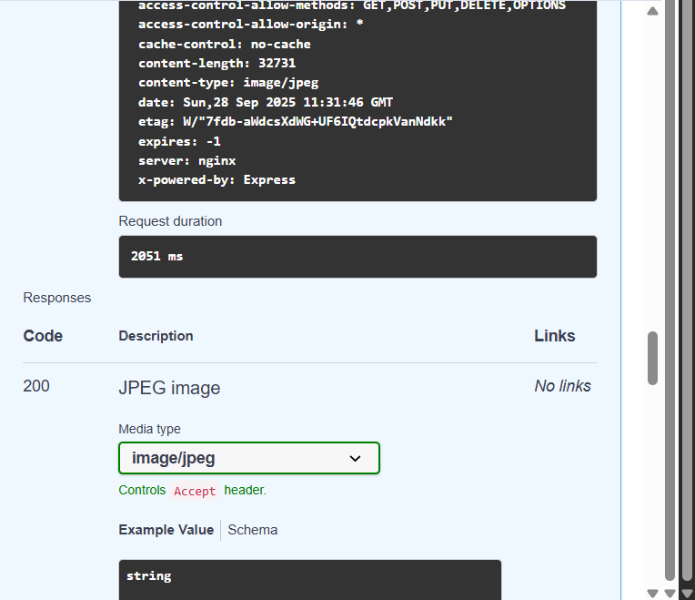

*Котік з надписом*

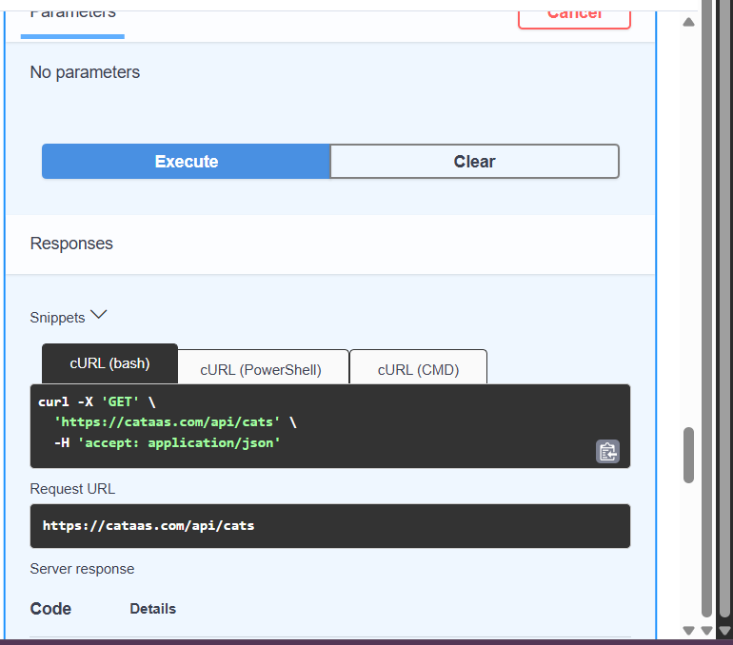

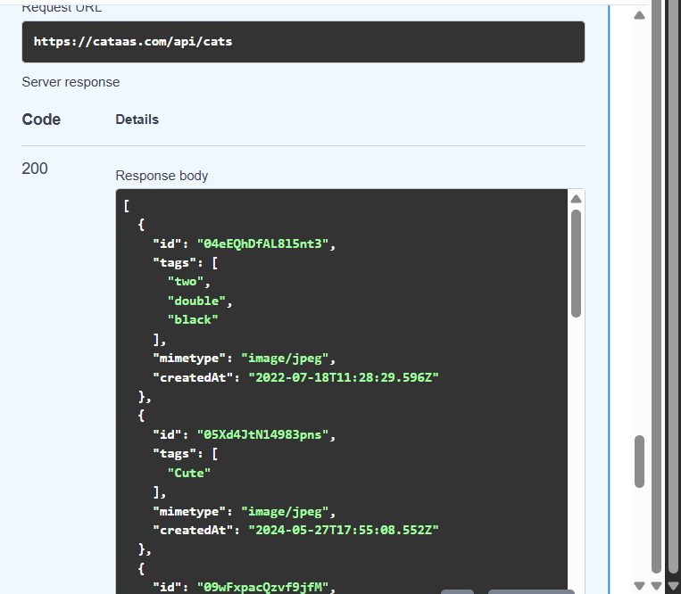

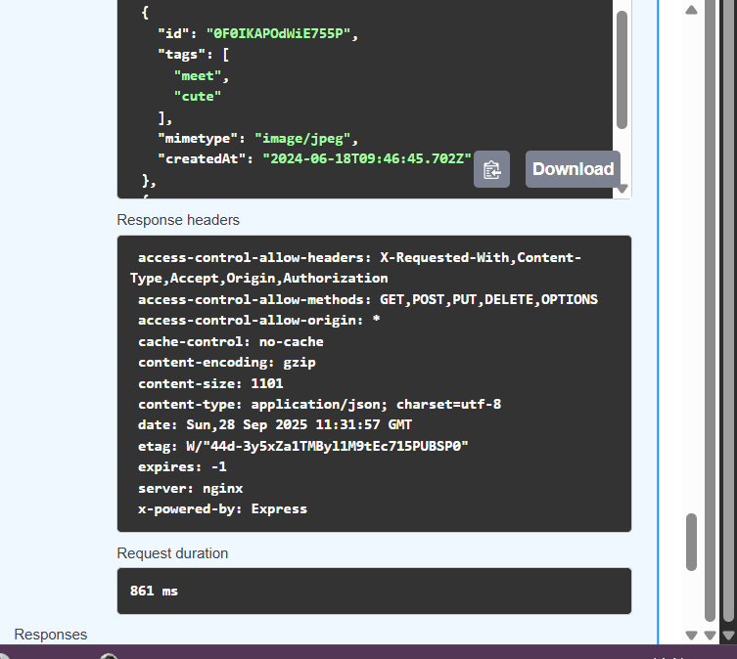

*Отримуєм адйішніки котіків*

**3 Завдання  
Сайт:** <https://open.er-api.com>

**Крок 1 - Створюємо DTO**

public class Latest

{

public string result { get; set; } = string.Empty;

public string base_code { get; set; } = string.Empty;

public string time_last_update_utc { get; set; } = string.Empty;

public Dictionary<string, decimal> rates { get; set; } = new();

}

**Крок 2 — Налаштувати HttpClient**

private static readonly HttpClient _http = new HttpClient

{

BaseAddress = new Uri("https://open.er-api.com/v6/"), // ← слеш в кінці

Timeout = TimeSpan.FromSeconds(15)

};

**Крок 3 — Виконати GET-запит**

var response = await _http.GetAsync("latest/USD");

response.EnsureSuccessStatusCode();

**Крок 4 — Отримати JSON як рядок**

var json = await response.Content.ReadAsStringAsync();

Console.WriteLine("Raw JSON:");

Console.WriteLine(json);

**Крок 5 — Розпарсити JSON у об’єкт Latest**

var latest = JsonSerializer.Deserialize<Latest>(json, new JsonSerializerOptions

{

PropertyNameCaseInsensitive = true // імена полів не чутливі до регістру

});

**Крок 6 — Використати дані з об’єкта**

if (latest != null)

{

Console.WriteLine("\n=== Результат парсингу ===");

Console.WriteLine($"Result: {latest.result}");

Console.WriteLine($"Base: {latest.base_code}");

Console.WriteLine($"Updated: {latest.time_last_update_utc}");

if (latest.rates.TryGetValue("UAH", out var uah))

Console.WriteLine($"USD → UAH: {uah}");

if (latest.rates.TryGetValue("EUR", out var eur))

Console.WriteLine($"USD → EUR: {eur}");

Console.WriteLine($"Всього валют у відповіді: {latest.rates.Count}");

}

**Код:**

using System;

using System.Collections.Generic;

using System.Net.Http;

using System.Text.Json;

using System.Threading.Tasks;

public class Latest

{

public string result { get; set; } = string.Empty;

public string base_code { get; set; } = string.Empty;

public string time_last_update_utc { get; set; } = string.Empty;

public Dictionary<string, decimal> rates { get; set; } = new();

}

public class Pair

{

public string result { get; set; } = string.Empty;

public string base_code { get; set; } = string.Empty;

public string target_code { get; set; } = string.Empty;

public decimal conversion_rate { get; set; }

}

class Program

{

private static readonly HttpClient _http = new()

{

BaseAddress = new Uri("https://open.er-api.com/v6/"),

Timeout = TimeSpan.FromSeconds(15)

};

static async Task Main()

{

try

{

Console.WriteLine("Запит до ExchangeRate API...");

var resp = await _http.GetAsync("latest/USD");

Console.WriteLine($"Request URL: {resp.RequestMessage?.RequestUri}");

Console.WriteLine($"Status: {(int)resp.StatusCode} {resp.StatusCode}");

resp.EnsureSuccessStatusCode();

var json = await resp.Content.ReadAsStringAsync();

var pretty = JsonSerializer.Serialize(

JsonSerializer.Deserialize<object>(json)!,

new JsonSerializerOptions { WriteIndented = true }

);

Console.WriteLine("Raw JSON (pretty):");

Console.WriteLine(pretty);

var latest = JsonSerializer.Deserialize<Latest>(json, new JsonSerializerOptions

{

PropertyNameCaseInsensitive = true

});

if (latest is not null)

{

Console.WriteLine("\n=== Результат парсингу ===");

Console.WriteLine($"Result: {latest.result}");

Console.WriteLine($"Base: {latest.base_code}");

Console.WriteLine($"Updated: {latest.time_last_update_utc}");

foreach (var code in new[] { "UAH", "EUR", "PLN" })

{

if (latest.rates.TryGetValue(code, out var rate))

Console.WriteLine($"USD → {code}: {rate}");

}

Console.WriteLine($"Всього валют: {latest.rates.Count}");

}

var pairResp = await _http.GetAsync("pair/USD/UAH");

pairResp.EnsureSuccessStatusCode();

var pairJson = await pairResp.Content.ReadAsStringAsync();

var pair = JsonSerializer.Deserialize<Pair>(pairJson, new JsonSerializerOptions { PropertyNameCaseInsensitive = true });

if (pair?.result == "success")

Console.WriteLine($"\nUSD → UAH (pair): {pair.conversion_rate}");

}

catch (Exception ex)

{

Console.WriteLine("Помилка: " + ex.Message);

}

}

}

**Результати**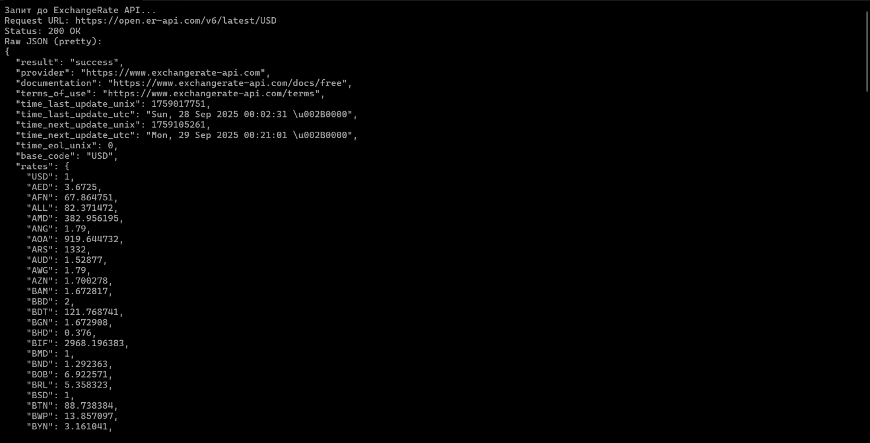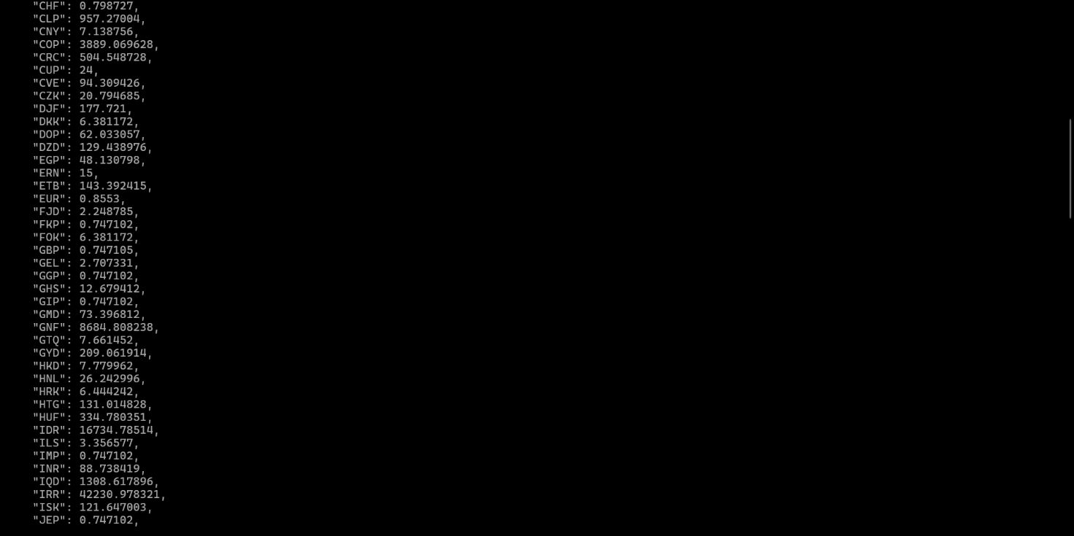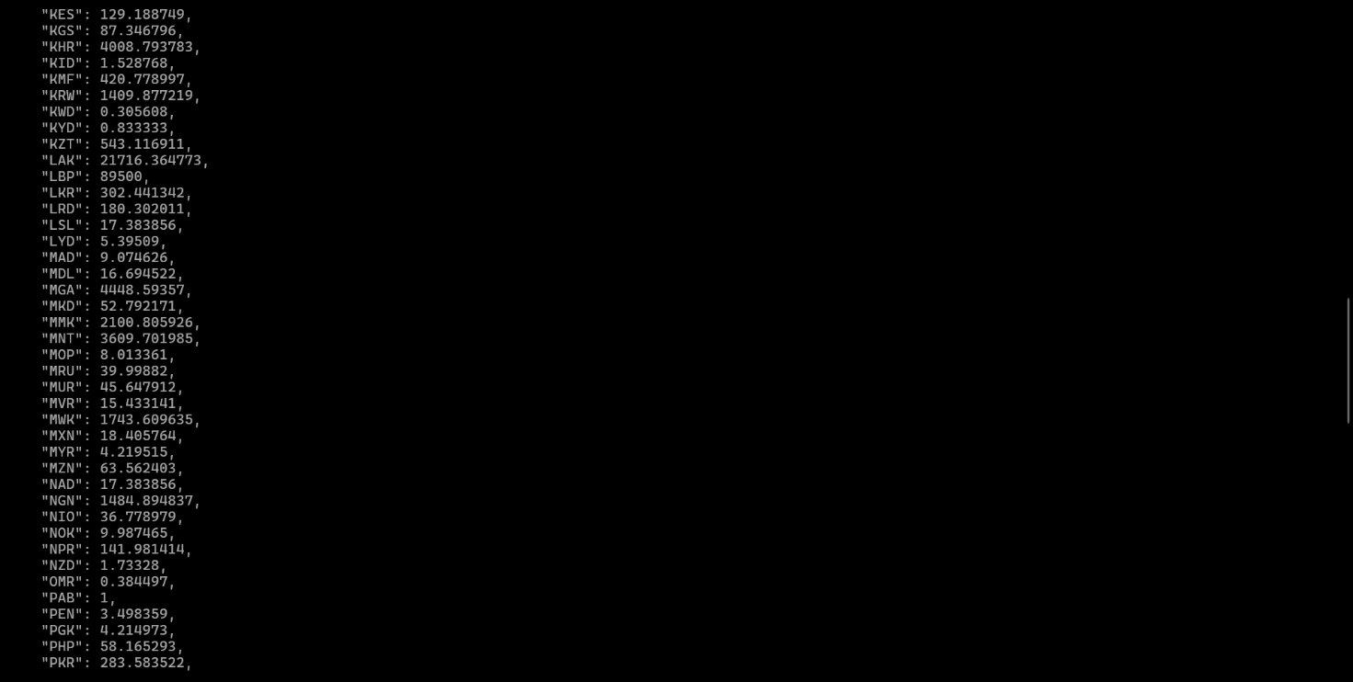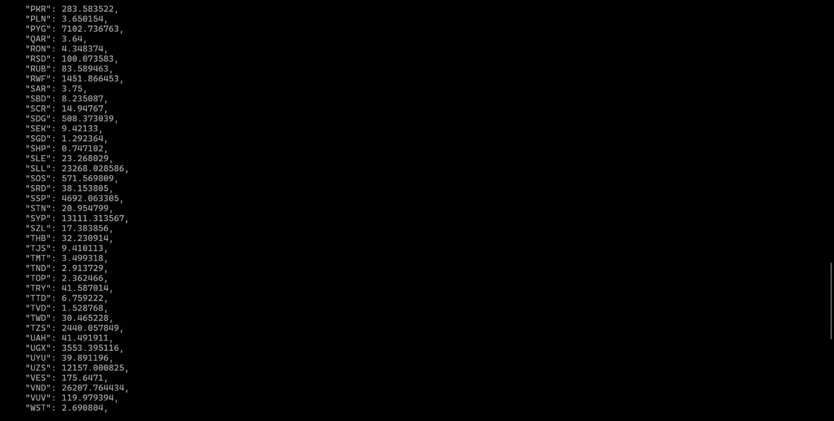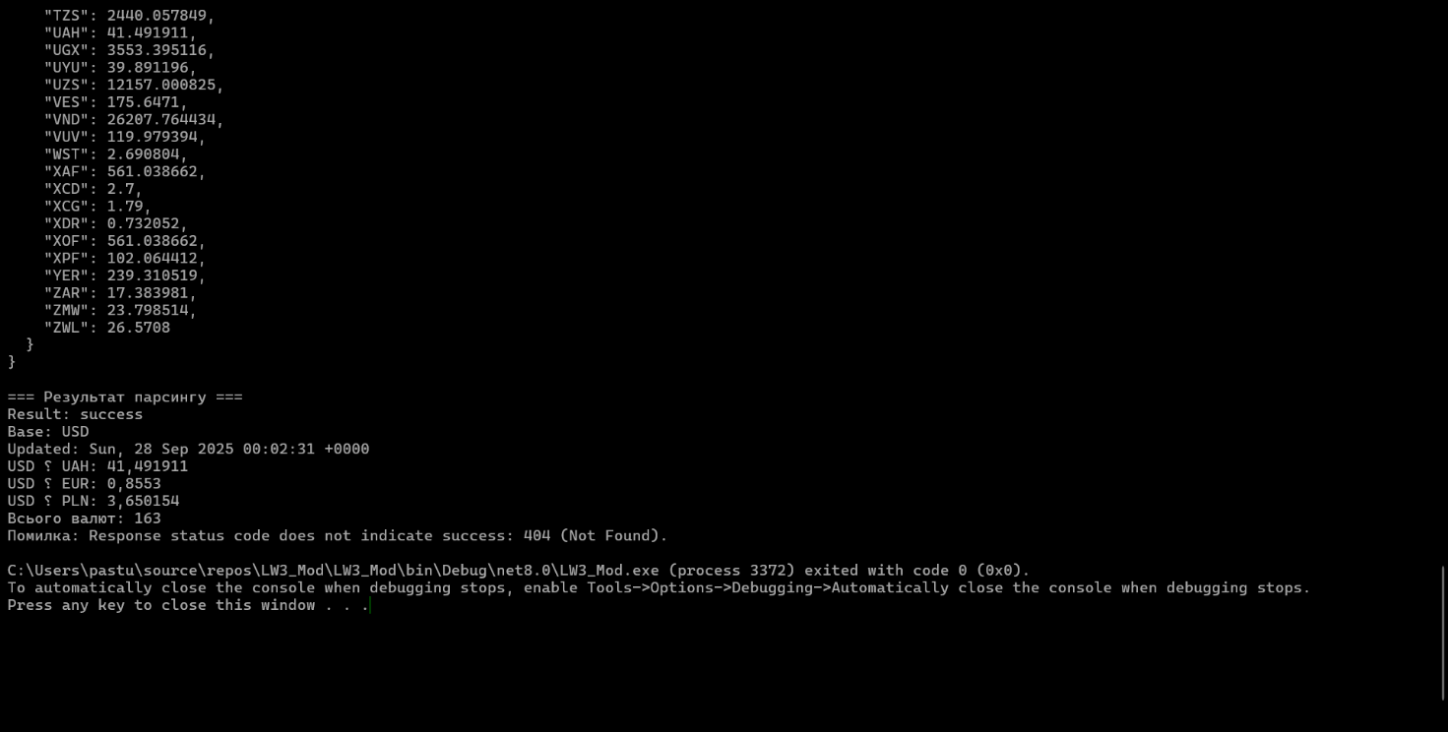

**4 Завдання**

Ось форма у дизайнері  
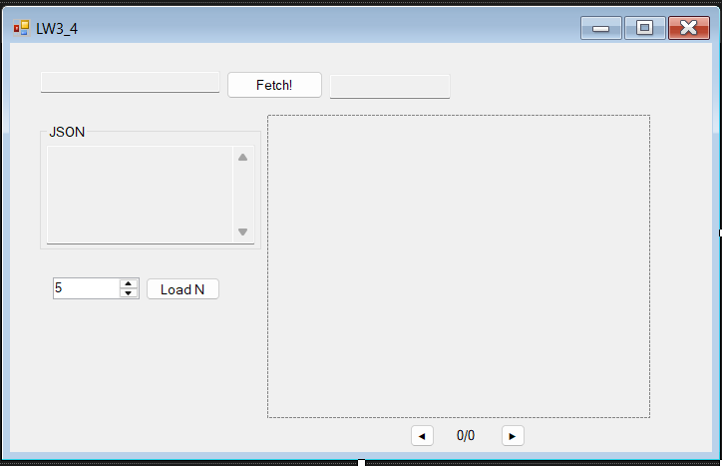

Наші об’єкти на формі  
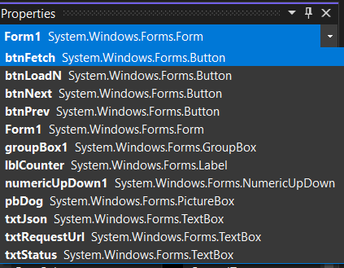

**Class1.cs**

using System;

using System.Collections.Generic;

using System.Linq;

using System.Text;

using System.Threading.Tasks;

namespace LW3_4

{

public class DogSingleResponse

{

public string message { get; set; } = string.Empty;

public string status { get; set; } = string.Empty;

}

public class DogMultiResponse

{

public List<string> message { get; set; } = new List<string>();

public string status { get; set; } = string.Empty;

}

}

**Form1.cs**

using System;

using System.Collections.Generic;

using System.Net.Http;

using System.Text.Json;

using System.Windows.Forms;

namespace LW3_4

{

public partial class Form1 : Form

{

private static readonly HttpClient http = new HttpClient

{

BaseAddress = new Uri("https://dog.ceo/"),

Timeout = TimeSpan.FromSeconds(15)

};

private readonly JsonSerializerOptions jsonOpts = new JsonSerializerOptions

{

PropertyNameCaseInsensitive = true,

WriteIndented = true

};

private List<string> _urls = new List<string>();

private int _i = -1;

public Form1()

{

InitializeComponent();

pbDog.SizeMode = PictureBoxSizeMode.Zoom;

UpdateNav();

}

private async void btnFetch_Click(object sender, EventArgs e)

{

btnFetch.Enabled = false;

try

{

var resp = await http.GetAsync("api/breeds/image/random");

SetMeta(resp);

resp.EnsureSuccessStatusCode();

string json = await resp.Content.ReadAsStringAsync();

SetPrettyJson(json);

string url = "";

using (var doc = JsonDocument.Parse(json))

{

if (doc.RootElement.TryGetProperty("message", out var msgProp) && msgProp.ValueKind == JsonValueKind.String)

url = msgProp.GetString();

}

if (!string.IsNullOrEmpty(url))

{

_urls = new List<string> { url };

_i = 0;

pbDog.LoadAsync(url);

}

else

{

_urls.Clear(); _i = -1; pbDog.Image = null;

}

}

catch (Exception ex)

{

MessageBox.Show(ex.Message, "Помилка");

}

finally

{

UpdateNav();

btnFetch.Enabled = true;

}

}

private async void btnLoadN_Click(object sender, EventArgs e)

{

btnLoadN.Enabled = btnPrev.Enabled = btnNext.Enabled = false;

try

{

int n = (int)numericUpDown1.Value;

var resp = await http.GetAsync("api/breeds/image/random/" + n);

SetMeta(resp);

resp.EnsureSuccessStatusCode();

string json = await resp.Content.ReadAsStringAsync();

SetPrettyJson(json);

var list = new List<string>();

using (var doc = JsonDocument.Parse(json))

{

var root = doc.RootElement;

if (root.TryGetProperty("message", out var arr) && arr.ValueKind == JsonValueKind.Array)

{

foreach (var it in arr.EnumerateArray())

{

if (it.ValueKind == JsonValueKind.String)

{

var u = it.GetString();

if (!string.IsNullOrEmpty(u)) list.Add(u);

}

}

}

}

if (list.Count > 0)

{

_urls = list;

_i = 0;

pbDog.LoadAsync(_urls[_i]);

}

else

{

_urls.Clear(); _i = -1; pbDog.Image = null;

}

}

catch (Exception ex)

{

MessageBox.Show(ex.Message, "Помилка");

}

finally

{

UpdateNav();

btnLoadN.Enabled = true;

}

}

private void btnPrev_Click(object sender, EventArgs e)

{

if (_i > 0)

{

_i--;

pbDog.LoadAsync(_urls[_i]);

UpdateNav();

}

}

private void btnNext_Click(object sender, EventArgs e)

{

if (_i >= 0 && _i < _urls.Count - 1)

{

_i++;

pbDog.LoadAsync(_urls[_i]);

UpdateNav();

}

}

private void UpdateNav()

{

btnPrev.Enabled = _i > 0;

btnNext.Enabled = _i >= 0 && _i < _urls.Count - 1;

lblCounter.Text = _urls.Count == 0 ? "0/0" : (_i + 1) + "/" + _urls.Count;

}

private void SetMeta(HttpResponseMessage resp)

{

txtRequestUrl.Text = resp.RequestMessage != null ? resp.RequestMessage.RequestUri.ToString() : "";

txtStatus.Text = ((int)resp.StatusCode) + " " + resp.ReasonPhrase;

}

private void SetPrettyJson(string json)

{

try

{

using (var doc = JsonDocument.Parse(json))

txtJson.Text = JsonSerializer.Serialize(doc.RootElement, jsonOpts);

}

catch

{

txtJson.Text = json;

}

}

}

}

**Реалізація форми**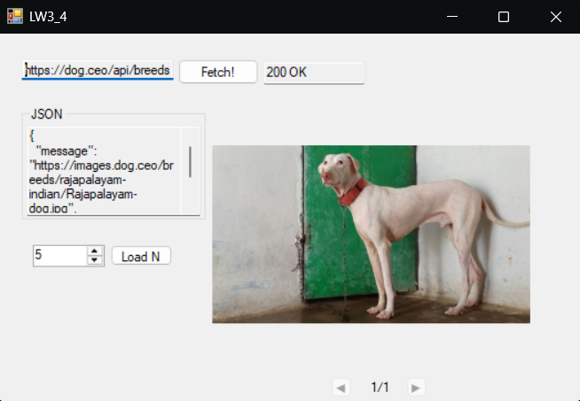

*Натискаємо кнопку Фетч! та нам в пікчербокс виводиться песик*

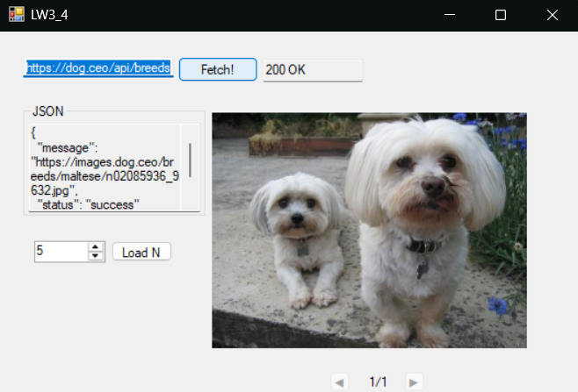

*Повторюємо цю дію*

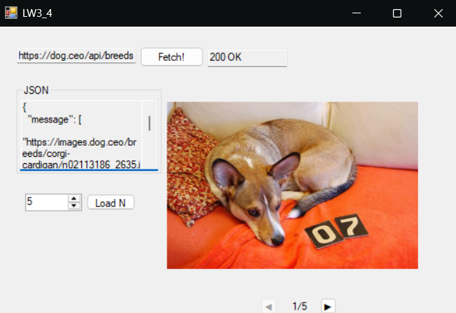

*Тут треба звернути увагу на кнопку лоадН. В нас там обрано 5 фото собак і на некст скріні в нас показано ще 4 песика з «Галереї песиків»*

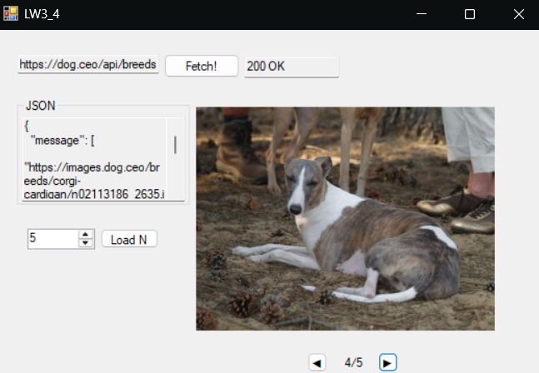

*Ось четвертий песик*

**5 Завдання**

Форма у дизайнері

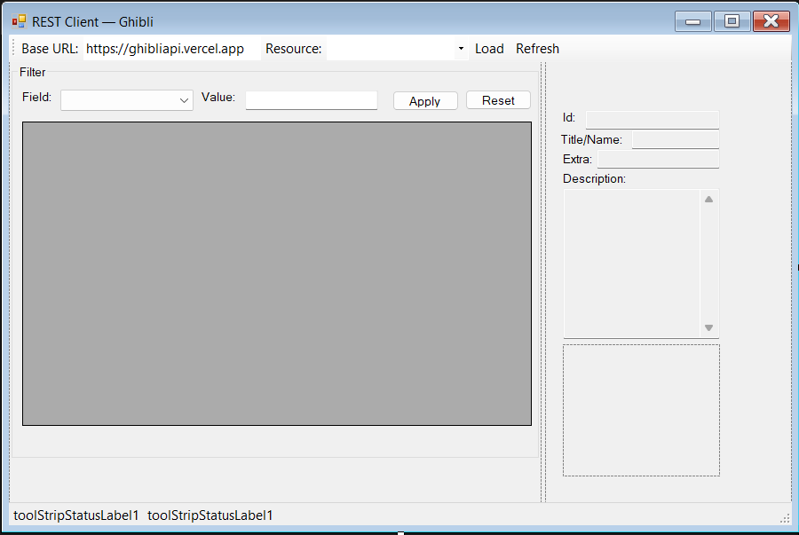

**Елементи на формі(не всі, усі не вміщаються на скріншот)**

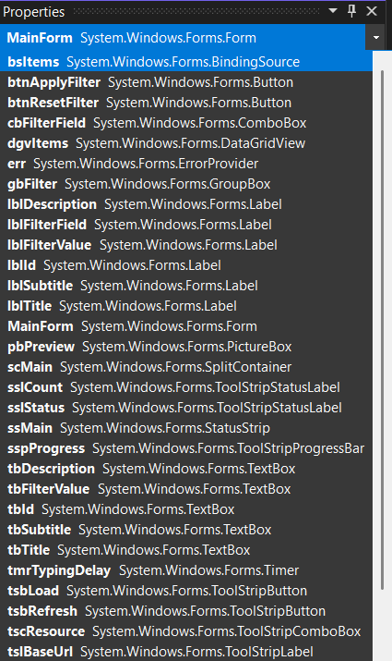

**Class1.cs**

using Newtonsoft.Json;

namespace LW3_Form5

{

public class Film

{

[JsonProperty("id")] public string Id { get; set; } = "";

[JsonProperty("title")] public string Title { get; set; } = "";

[JsonProperty("original_title")] public string OriginalTitle { get; set; } = "";

[JsonProperty("director")] public string Director { get; set; } = "";

[JsonProperty("release_date")] public string ReleaseDate { get; set; } = "";

[JsonProperty("description")] public string Description { get; set; } = "";

[JsonProperty("url")] public string Url { get; set; } = "";

}

}

**ApiClient.cs**

using System;

using System.Collections.Generic;

using System.Net.Http;

using System.Threading.Tasks;

using Newtonsoft.Json;

namespace LW3_Form5

{

public class ApiClient : IDisposable

{

private readonly HttpClient _http;

public ApiClient(string baseUrl)

{

_http = new HttpClient { BaseAddress = new Uri(baseUrl) };

_http.Timeout = TimeSpan.FromSeconds(15);

}

public async Task<List<Film>> GetFilmsAsync()

{

using (var resp = await _http.GetAsync("/films"))

{

resp.EnsureSuccessStatusCode();

var json = await resp.Content.ReadAsStringAsync();

var list = JsonConvert.DeserializeObject<List<Film>>(json);

return list ?? new List<Film>();

}

}

public async Task<Film> GetFilmByIdAsync(string id)

{

using (var resp = await _http.GetAsync("/films/" + id))

{

resp.EnsureSuccessStatusCode();

var json = await resp.Content.ReadAsStringAsync();

return JsonConvert.DeserializeObject<Film>(json);

}

}

public void Dispose()

{

_http.Dispose();

}

}

}

**Form1.cs**

using System;

using System.Collections.Generic;

using System.Threading.Tasks;

using System.Windows.Forms;

namespace LW3_Form5

{

public partial class MainForm : Form

{

private ApiClient _client;

private List<Film> _allFilms = new List<Film>();

public MainForm()

{

InitializeComponent();

dgvItems.DataSource = bsItems;

dgvItems.AutoGenerateColumns = false;

tstBaseUrl.Text = "https://ghibliapi.vercel.app";

tscResource.Items.Clear();

tscResource.Items.Add("/films");

tscResource.SelectedIndex = 0;

tscResource.Enabled = false;

tsbLoad.Click += async (s, e) => await LoadFilmsAsync();

tsbRefresh.Click += async (s, e) => await LoadFilmsAsync();

dgvItems.SelectionChanged += async (s, e) => await LoadFilmDetailsAsync();

btnApplyFilter.Click += (s, e) => ApplyFilter();

btnResetFilter.Click += (s, e) => ResetFilter();

tbFilterValue.KeyDown += (s, e) => { if (e.KeyCode == Keys.Enter) { ApplyFilter(); e.SuppressKeyPress = true; } };

EnsureFilmColumns();

PopulateFilterFields();

}

private void ToggleUi(bool enabled)

{

tsbLoad.Enabled = enabled;

tsbRefresh.Enabled = enabled;

sspProgress.Visible = !enabled;

}

private async Task LoadFilmsAsync()

{

var baseUrl = (tstBaseUrl.Text ?? "").Trim();

if (string.IsNullOrEmpty(baseUrl)) return;

try

{

ToggleUi(false);

sslStatus.Text = "Loading films...";

if (_client != null) _client.Dispose();

_client = new ApiClient(baseUrl);

var items = await _client.GetFilmsAsync();

_allFilms = items;

bsItems.DataSource = _allFilms;

dgvItems.Refresh();

sslCount.Text = items.Count + " items";

sslStatus.Text = "Ready";

}

catch (Exception ex)

{

sslStatus.Text = "Error: " + ex.Message;

MessageBox.Show(ex.Message, "Load error", MessageBoxButtons.OK, MessageBoxIcon.Error);

}

finally

{

ToggleUi(true);

}

}

private async Task LoadFilmDetailsAsync()

{

try

{

if (_client == null) return;

if (dgvItems.SelectedRows.Count == 0) return;

var idCell = dgvItems.SelectedRows[0].Cells["Id"].Value;

var id = idCell == null ? "" : idCell.ToString();

if (string.IsNullOrEmpty(id)) return;

sslStatus.Text = "Loading details...";

var film = await _client.GetFilmByIdAsync(id);

if (film != null)

{

tbId.Text = film.Id;

tbTitle.Text = film.Title;

tbSubtitle.Text = film.Director;

tbDescription.Text = film.Description;

}

sslStatus.Text = "Ready";

}

catch (Exception ex)

{

sslStatus.Text = "Details error: " + ex.Message;

}

}

private void EnsureFilmColumns()

{

dgvItems.ScrollBars = ScrollBars.Both;

dgvItems.AutoGenerateColumns = false;

dgvItems.DefaultCellStyle.WrapMode = DataGridViewTriState.False;

dgvItems.RowHeadersVisible = false;

dgvItems.AutoSizeColumnsMode = DataGridViewAutoSizeColumnsMode.AllCells;

if (dgvItems.Columns.Count > 0 && dgvItems.Columns["Id"] != null)

{

dgvItems.Columns["Id"].Visible = true;

dgvItems.Columns["Id"].Width = 260;

return;

}

dgvItems.Columns.Clear();

var colId = new DataGridViewTextBoxColumn

{

DataPropertyName = "Id",

Name = "Id",

HeaderText = "Id",

Visible = true,

Width = 260

};

dgvItems.Columns.Add(colId);

var colTitle = new DataGridViewTextBoxColumn

{

DataPropertyName = "Title",

Name = "Title",

HeaderText = "Title"

};

dgvItems.Columns.Add(colTitle);

var colDirector = new DataGridViewTextBoxColumn

{

DataPropertyName = "Director",

Name = "Director",

HeaderText = "Director"

};

dgvItems.Columns.Add(colDirector);

var colYear = new DataGridViewTextBoxColumn

{

DataPropertyName = "ReleaseDate",

Name = "ReleaseDate",

HeaderText = "Year"

};

dgvItems.Columns.Add(colYear);

}

private void PopulateFilterFields()

{

cbFilterField.Items.Clear();

cbFilterField.Items.Add("Title");

cbFilterField.Items.Add("Director");

cbFilterField.Items.Add("Year");

cbFilterField.SelectedIndex = 0;

}

private void ApplyFilter()

{

if (_allFilms == null || _allFilms.Count == 0) return;

var field = cbFilterField.SelectedItem == null ? "Title" : cbFilterField.SelectedItem.ToString();

var value = (tbFilterValue.Text ?? "").Trim().ToLower();

if (string.IsNullOrEmpty(value))

{

bsItems.DataSource = _allFilms;

sslCount.Text = _allFilms.Count + " items";

sslStatus.Text = "Filter cleared";

return;

}

var filtered = new System.Collections.Generic.List<Film>();

foreach (var f in _allFilms)

{

string candidate;

switch (field)

{

case "Title": candidate = f.Title; break;

case "Director": candidate = f.Director; break;

case "Year": candidate = f.ReleaseDate; break;

default: candidate = f.Title; break;

}

if (!string.IsNullOrEmpty(candidate) &&

candidate.ToLower().IndexOf(value, StringComparison.InvariantCultureIgnoreCase) >= 0)

{

filtered.Add(f);

}

}

bsItems.DataSource = filtered;

sslCount.Text = filtered.Count + " items";

sslStatus.Text = "Filter applied";

}

private void ResetFilter()

{

tbFilterValue.Text = "";

bsItems.DataSource = _allFilms;

sslCount.Text = _allFilms.Count + " items";

sslStatus.Text = "Filter cleared";

}

}

}

**Реалізація форми**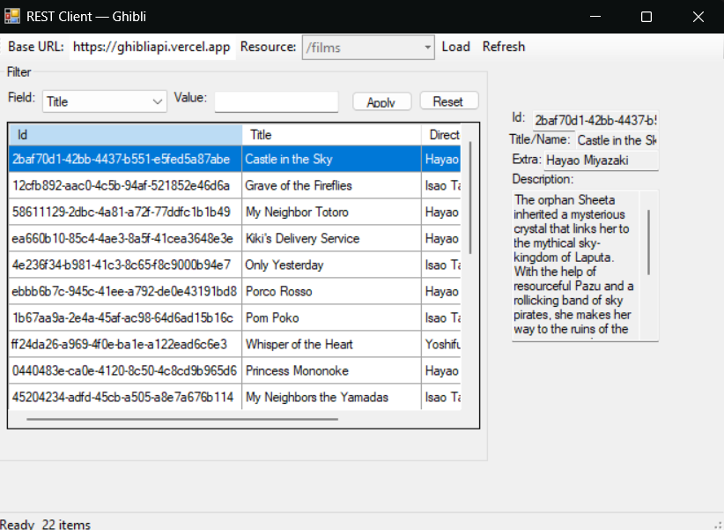

*Тут ми натиснути кнопку Лоад, і в нас завантажились данні*

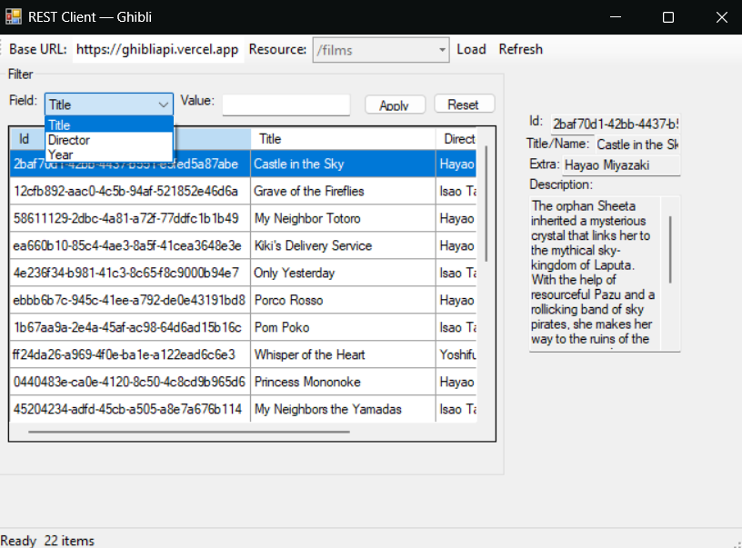

*Тут ми можемо переглянути поля по яким ми можемо робити пошуки/фільтри*

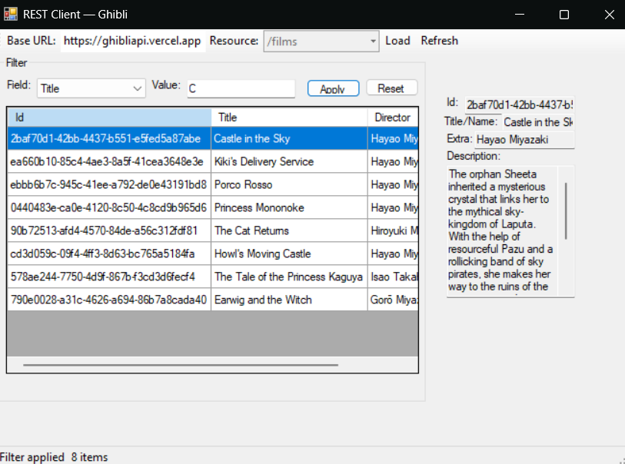

*Тут ми можемо бачити реалізований пошук по назві фільму де є літера «С»*

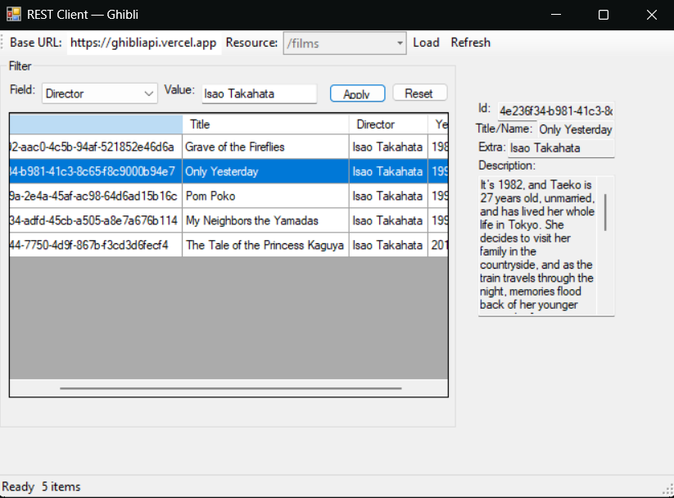

*Тут ми бачимо що пошук відбувається по режисеру*

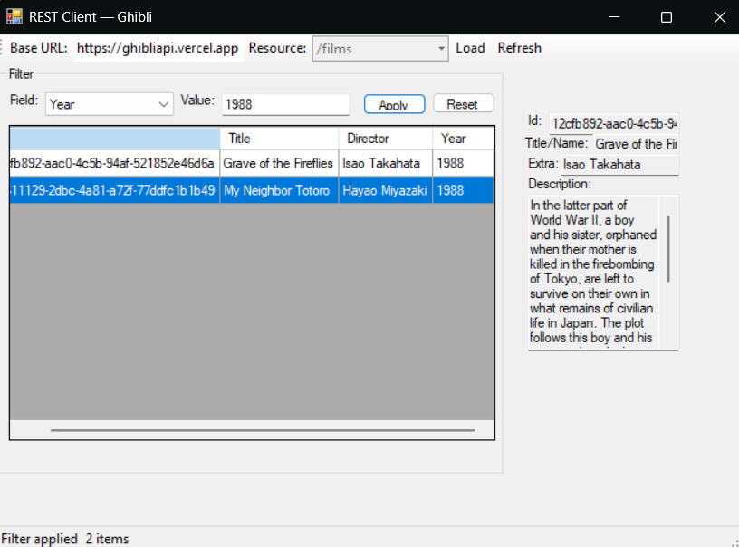

*А тут ми бачимо пошук по конкретному році*

**Виснавок:** опрацьовано принципи клієнт-серверної архітектури та роль REST у сучасних системах. Реалізовано RESTful API з типовыми CRUD-ендпойнтами, відпрацьовано роботу з HTTP-запитами/відповідями і JSON. Закріплено навички проєктування маршрутів, обробки кодів стану та помилок, що підвищує надійність взаємодії клієнта й сервера.